**PLAN DE CUENTAS 1**

**CON UNA CUENTA CONTABLE ASIGNADA PARA CADA VENDEDOR, COMPRADOR Y PROVEEDOR**

1. Importar las imputaciones contables
2. Configurar las alícuotas de IVA
3. Configurar tipos de comprobantes

**1. Desde: Facturación – Tablas Grales. – Imput. Contable:**

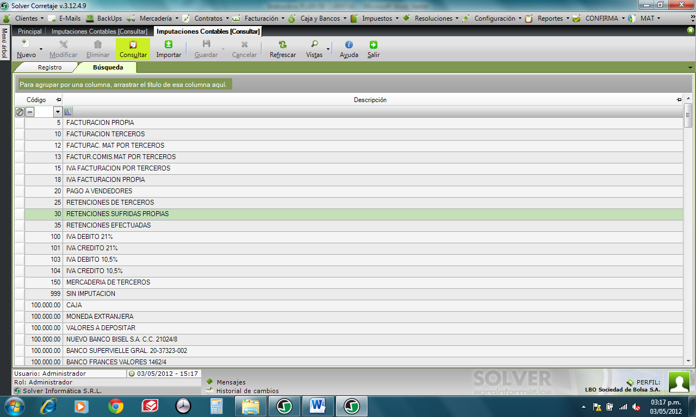

**2. Desde: Impuestos – IVA – Alícuotas de IVA Artículos*:**

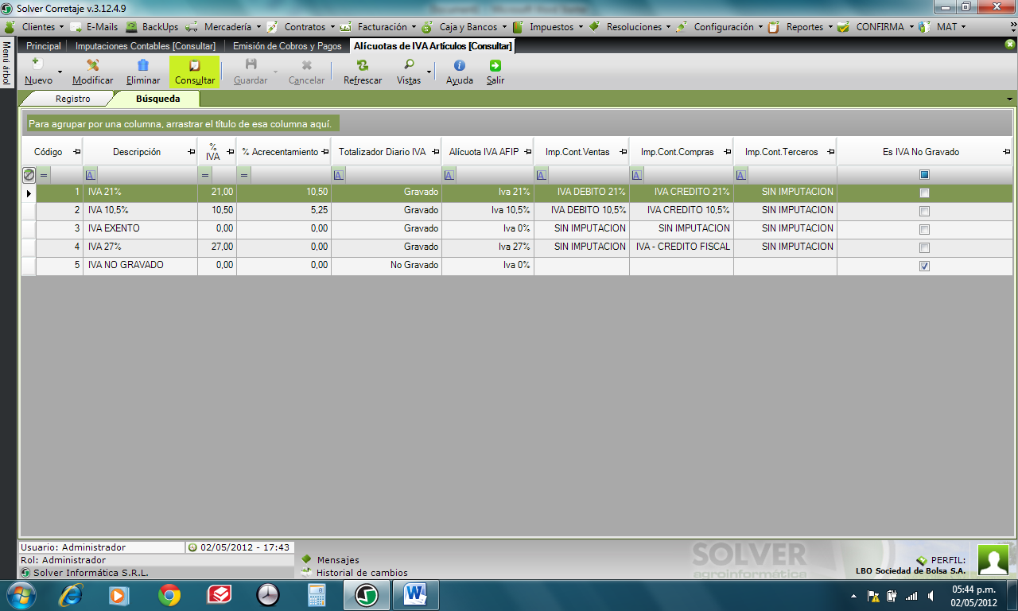

**\*Ingresando en cada artículo, se completa los campos “Datos” y “Contable”**

**3. Desde: Facturación – Tablas Generales – Tipos de Comprobantes:**

**COMPROBANTES COMUNES**

a) **LP, LF, B16P, B16F, C16P, C16F** (liquidaciones parciales y finales)

a. 1.

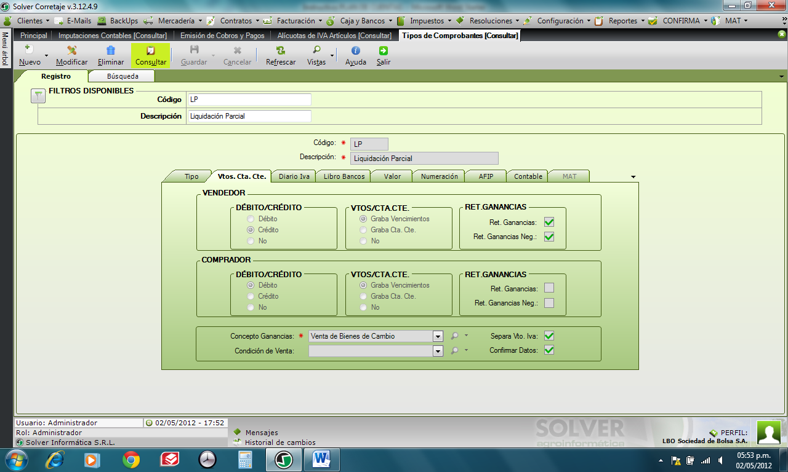

a. 2.

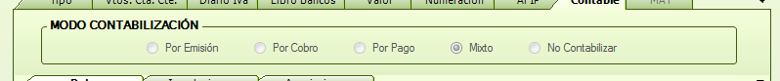

a. 3.

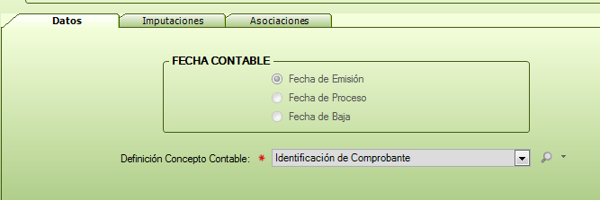

a. 4.



a. 5.

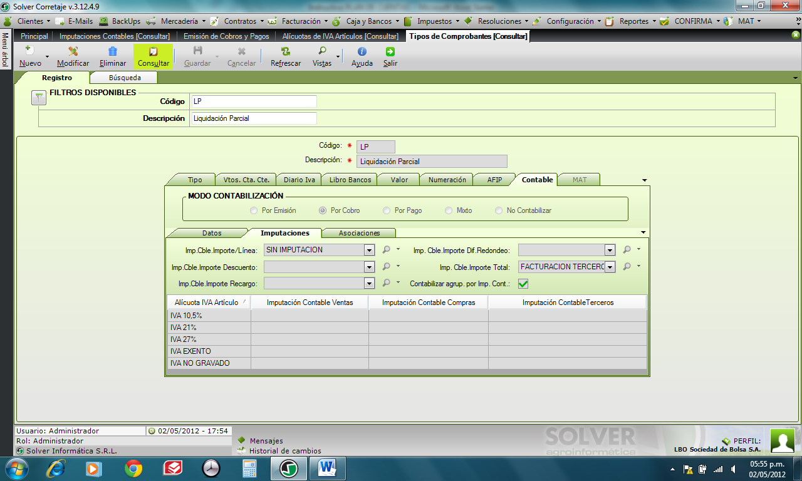

a. 6.

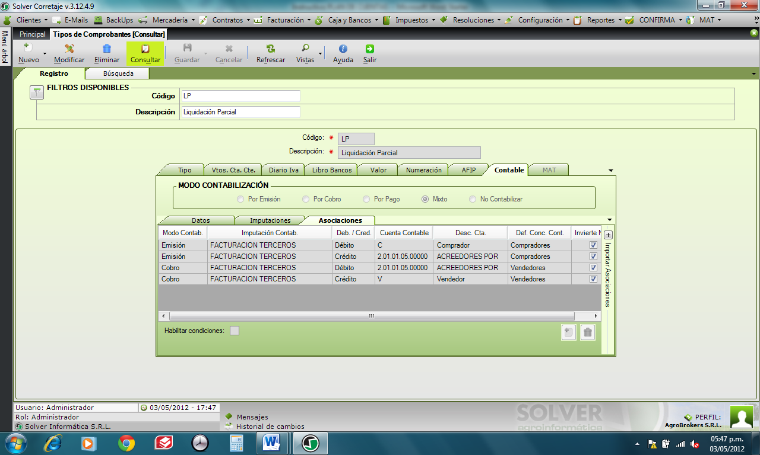

b) **RC** (recibo)

b. 1**. Vtos. Cta. Cte.**

De Vendedor: No debita ni acredita/ No graba vencimientos/ No retiene ganancias

De Comprador: Acredita/ Graba en cta. cte. / No retiene ganancias

b. 2. **Modo Contable.:** Por emisión

b. 3. **Datos**: Por emisión

b. 4. **Definición Concepto Contable**: Identificación de comprobantes

Imp. Cble. Importe / Línea: Facturación de Terceros

b. 5. **Imputaciones**

Imp. Cble. Importe / Total: Sin imputación

b. 6. **Asociaciones**

Cuenta Banco / Debita / Cuenta Banco

A Fact. De Terceros / Acredita / Cuenta Comprador

c) **CO** (comisión compradora)

c. 1**. Vtos. Cta. Cte.**

De Vendedor: No debita ni acredita/ No graba vencimientos/ No retiene ganancias

De Comprador: Debita/ Graba en cta. cte. / No retiene ganancias

c. 2. **Modo Contable**: Por emisión

c. 3. **Datos**: Por emisión

c. 4. **Definición Concepto Contable**: Identificación de comprobantes

Imp. Cble. Importe / Línea: Facturación Propia

c. 5. **Imputaciones**

Imp. Cble. Importe / Total: Sin imputación

c. 6. **Asociaciones**

Fact. Propia / Debita / Cuenta Comprador

A Fact. Propia / Acredita / Ingreso por Corretajes

IVA Deb. Fiscal / Debita / Cuenta Comprador

A IVA Deb. Fiscal / Acredita / IVA Deb. Fiscal

d) **CV** (comisión vendedora)

d. 1**. Vtos. Cta. Cte.**

De Vendedor: Debita/Graba en cta. cte. / Retiene ambas ganancias

De Comprador: No debita ni acredita/ No graba / No retiene ganancias

d. 2. **Modo Contable:** Por emisión

d. 3. **Datos**: Por emisión

d. 4. **Definición Concepto Contable:** Identificación de comprobantes

Imp. Cble. Importe / Línea: Facturación Propia

d. 5. **Imputaciones**

Imp. Cble. Importe / Total: Sin imputación

d. 6. **Asociaciones**

Fact. Propia / Debita / Cuenta Vendedor

A Fact. Propia / Acredita / Ingreso por Corretajes

IVA Deb. Fiscal / Debita / Cuenta Vendedor

A IVA Deb. Fiscal / Acredita / IVA Deb. Fiscal

e) **RIVT / RIBT / RGT / RSUT** (ret. IVA terceros/ ret. Ing. Brutos terceros/ret. Ganancias terceros / ret. SUSS terceros)

e. 1**. Vtos. Cta. Cte.**

De Vendedor: Debita/ Graba en cta. cte. / No retiene ganancias

De Comprador: Acredita/ Graba en cta. cte. / No retiene ganancias

e. 2. **Modo Contable:** Por emisión

e. 3. **Datos**: Por emisión

e. 4. **Definición Concepto Contable:** Identificación de comprobantes

Imp. Cble. Importe / Línea: Ret. De Terceros

e. 5. **Imputaciones**

Imp. Cble. Importe / Total: Sin imputación

e. 6. **Asociaciones**

Ret. Terceros / Debita / Ret. De Terceros

A Ret. Terceros / Acredita / Cuenta Comprador

Ret. Terceros / Debita / Cuenta Vendedor

A Ret. Terceros / Acredita / Ret. Terceros

f) **RIVS** (retención IVA sufrida)

f. 1**. Vtos. Cta. Cte.**

De Vendedor: No debita ni acredita/ No graba / No retiene ganancias

De Comprador: Acredita/ Graba en cta. cte. / No retiene ganancias

f. 2. **Modo Contable:** Por emisión

f. 3. **Datos**: Por emisión

f. 4. **Definición Concepto Contable**: Identificación de comprobantes

Imp. Cble. Importe / Línea: Ret. Sufridas propia

f. 5. **Imputaciones**

Imp. Cble. Importe / Total: Sin imputación

f. 6. **Asociaciones**

Ret. Sufrida propia / Debita / Ret. Percepción IVA

A Ret. Sufrida propia / Acredita / Cuenta Comprador

g) **RIBS** (retención ingresos brutos sufrida)

g. 1**. Vtos. Cta. Cte.**

De Vendedor: No debita ni acredita/ No graba / No retiene ganancias

De Comprador: Acredita/ Graba en cta. cte. / No retiene ganancias

g. 2. **Modo Contable:** Por emisión

g. 3. **Datos**: Por emisión

g. 4. **Definición Concepto Contable:** Identificación de comprobantes

Imp. Cble. Importe / Línea: Ret. Sufridas propia

g. 5. **Imputaciones**

Imp. Cble. Importe / Total: Sin imputación

g. 6. **Asociaciones**

Ret. Sufrida propia / Debita / Ret. Imp. S/Ing. Brutos

A Ret. Sufrida propia / Acredita / Cuenta Comprador

h) **RGS** (retención ganancias sufridas)

h. 1**. Vtos. Cta. Cte.**

De Vendedor: No debita ni acredita/ No graba / No retiene ganancias

De Comprador: Acredita/ Graba en cta. cte. / No retiene ganancias

h. 2. **Modo Contable:** Por emisión

h. 3. **Datos**: Por emisión

h. 4. **Definición Concepto Contable:** Identificación de comprobantes

Imp. Cble. Importe / Línea: Ret. Sufridas propia

h. 5. **Imputaciones**

Imp. Cble. Importe / Total: Sin imputación

h. 6. **Asociaciones**

Ret. Sufrida propia / Debita / Ret. Imp. Gcias. (Activo)

A Ret. Sufrida propia / Acredita / Cuenta Comprador

i) **RSUS** (retención SUSS sufrida)

i. 1**. Vtos. Cta. Cte.**

De Vendedor: No debita ni acredita/ No graba / No retiene ganancias

De Comprador: Acredita/ Graba en cta. cte. / No retiene ganancias

i. 2. **Modo Contable:** Por emisión

i. 3. **Datos**: Por emisión

i. 4. **Definición Concepto Contable:** Identificación de comprobantes

Imp. Cble. Importe / Línea: Ret. Sufridas propia

i. 5. **Imputaciones**

Imp. Cble. Importe / Total: Sin imputación

i. 6. **Asociaciones**

Ret. Sufrida propia / Debita / Ret. Contrib. Patronales SUSS

A Ret. Sufrida propia / Acredita / Cuenta Comprador

j) **FGEX** (factura gastos de exportador)

j. 1**. Vtos. Cta. Cte.**

De Vendedor: Debita /Graba en cta. cte. /No retiene ganancias

De Comprador: Acredita /Graba en cta. cte. / No retiene ganancias

j. 2. **Modo Contable:** Por emisión

j. 3. **Datos**: Por emisión

j. 4. **Definición Concepto Contable:** Identificación de comprobantes

Imp. Cble. Importe / Línea: Sin imputación

j.5. **Imputaciones**

Imp. Cble. Importe / Total: Operaciones de terceros

j. 6. **Asociaciones**

Op. De Terceros / Debita / Cuenta Vendedor

A Op. De Terceros / Acredita / Op. De Terceros

Op. De Terceros / Debita / Op. De Terceros

A Op. De Terceros / Acredita / Cuenta Comprador

k) **CGEX** (crédito gastos exportador)

k. 1**. Vtos. Cta. Cte.**

De Vendedor: Acredita /Graba en cta. cte. /No retiene ganancias

De Comprador: Debita /Graba en cta. cte. / No retiene ganancias

k. 2. **Modo Contable:** Por emisión

k. 3. **Datos**: Por emisión

k. 4. **Definición Concepto Contable:** Identificación de comprobantes

Imp. Cble. Importe / Línea: Sin imputación

k. 5. **Imputaciones**

Imp. Cble. Importe / Total: Operaciones de terceros

k. 6. **Asociaciones**

Op. De Terceros / Debita / Op. De Terceros

A Op. De Terceros / Acredita / Cuenta Vendedor

Op. De Terceros / Debita / Cuenta Comprador

A Op. De Terceros / Acredita / Op. De Terceros

l) **PCBU** (pago CBU vendedor)

l. 1**. Vtos. Cta. Cte.**

De Vendedor: Debita /Graba en cta. cte. /No retiene ganancias

De Comprador: Acredita /Graba en cta. cte. / No retiene ganancias

l. 2. **Modo Contable:** Por emisión

l. 3. **Datos**: Por emisión

l. 4. **Definición Concepto Contable:** Identificación de comprobantes

Imp. Cble. Importe / Línea: Sin imputación

l. 5. **Imputaciones**

Imp. Cble. Importe / Total: Pago a Vendedores

l. 6. **Asociaciones**

Pago a Vendedores/ Debita / Cuenta Vendedor

A Pago a Vendedores / Acredita / Transf. Por Terceros

Pago a Vendedores / Debita / Transf. Por Terceros

A Pago a Vendedores / Acredita / Cuenta Comprador

m) **RG** (retención ganancias efectuadas)

m. 1**. Vtos. Cta. Cte.**

De Vendedor: Debita / Graba en cta. cte. / No retiene ganancias

De Comprador: No debita ni acredita/ No graba / No retiene ganancias

m. 2. **Modo Contable:** Por emisión

m. 3. **Datos**: Por emisión

m. 4. **Definición Concepto Contable:** Identificación de comprobantes

Imp. Cble. Importe / Línea: Ret. Imp. A las Gcias.

m. 5. **Imputaciones**

Imp. Cble. Importe / Total: Sin imputación

m. 6. **Asociaciones**

Ret. Imp. A las Gcias. / Debita / Cuenta Vendedor

A Ret. Imp. A las Gcias. / Acredita / Ret. Imp. A las Gcias. (Pasivo)

n) **CTC** (crédito tercero comprador)

n. 1**. Vtos. Cta. Cte.**

De Vendedor: No debita ni acredita/ Graba cta. cte. / No retiene ganancias

De Comprador: Acredita/ Graba vencimiento / No retiene ganancias

n. 2. **Modo Contable:** Por emisión

n. 3. **Datos**: Por emisión

n. 4. **Definición Concepto Contable:** Identificación de comprobantes

Imp. Cble. Importe / Línea: Sin imputación

n. 5. **Imputaciones**

Imp. Cble. Importe / Total: Operaciones de terceros

n. 6. **Asociaciones**

Op. De Terceros / Debita / Op. De Terceros

A Op. De Terceros / Acredita / Cuenta Comprador

ñ) **DTV** (débito tercero vendedor)

ñ. 1**. Vtos. Cta. Cte.**

De Vendedor: Debita /Graba en Cta. Cte. / No retiene ganancias

De Comprador: No debita ni acredita/ No graba / No retiene ganancias

ñ. 2. **Modo Contable:** Por emisión

ñ. 3. **Datos**: Por emisión

ñ. 4. **Definición Concepto Contable:** Identificación de comprobantes

Imp. Cble. Importe / Línea: Operaciones de terceros

ñ.5. **Imputaciones**

Imp. Cble. Importe / Total: Sin imputación

ñ. 6. **Asociaciones**

Op. De Terceros / Debita / Cuenta Vendedor

A Op. De Terceros / Acredita / Op. De Terceros

o) **DTC** (débito tercero comprador)

o. 1**. Vtos. Cta. Cte.**

De Vendedor: No debita ni acredita /No graba / No retiene ganancias

De Comprador: Debita /Graba en vencimiento / No retiene ganancias

o. 2. **Modo Contable:** Por emisión

o. 3. **Datos**: Por emisión

o. 4. **Definición Concepto Contable:** Identificación de comprobantes

Imp. Cble. Importe / Línea: Sin imputación

o. 5. **Imputaciones**

Imp. Cble. Importe / Total: Operaciones de terceros

o. 6. **Asociaciones**

Op. De Terceros / Debita / Cuenta Comprador

A Op. De Terceros / Acredita / Op. De Terceros

p) **CTV** (crédito tercero vendedor)

p. 1**. Vtos. Cta. Cte.**

De Vendedor: Acredita /Graba en cta. cte. /Retiene ambas ganancias

De Comprador: No debita ni acredita /No graba / No retiene ganancias

p. 2. **Modo Contable:** Por emisión

p. 3. **Datos**: Por emisión

p. 4. **Definición Concepto Contable:** Identificación de comprobantes

Imp. Cble. Importe / Línea: Sin imputación

p. 5. **Imputaciones**

Imp. Cble. Importe / Total: Operaciones de terceros

p. 6. **Asociaciones**

Op. De Terceros / Debita / Op. De Terceros

A Op. De Terceros / Acredita / Cuenta Vendedor

q) **OP** (orden de pago)

q. 1**. Vtos. Cta. Cte.**

De Vendedor: Debita /Graba en cta. cte. /No retiene ganancias

De Comprador: No debita ni acredita /No graba / No retiene ganancias

q. 2. **Modo Contable:** Por emisión

q. 3. **Datos**: Por emisión

q. 4. **Definición Concepto Contable:** Identificación de comprobantes

Imp. Cble. Importe / Línea: Pago a Vendedores

q. 5. **Imputaciones**

Imp. Cble. Importe / Total: Sin imputación

q. 6. **Asociaciones**

Pago a Vendedores / Debita / Cuenta Vendedor

A Banco / Acredita / Cuenta Banco

A Caja / Acredita / Cuenta Caja

A…. (Agregar otro medio de pago existente en moneda nacional o extranjera)

r) **DC** (devolución de capital)

r. 1**. Vtos. Cta. Cte.**

De Vendedor: Debita /Graba en vto. /Retiene ambas ganancias

De Comprador: Acredita /Graba en vto. / No retiene ganancias

r. 2. **Modo Contable:** Mixto

r. 3. **Datos**: Por emisión

r. 4. **Definición Concepto Contable:** Identificación de comprobantes

Imp. Cble. Importe / Línea: Sin imputación

r. 5. **Imputaciones**

Imp. Cble. Importe / Total: Facturación de Terceros

r. 6. **Asociaciones**

Emisión: Facturación de Terceros / Debita / Acreed. X liq. Pendientes de pago

A Facturación de Terceros / Acredita / Cuenta Comprador

Cobro: Facturación de Terceros / Debita / Cuenta Vendedor

A Facturación de Terceros / Acredita / Acreed. X liq. Pendientes de pago

s) **ACO** (anulación comisión compradora)

s. 1**. Vtos. Cta. Cte.**

De Vendedor: No debita ni acredita/ No graba / No retiene ganancias

De Comprador: Acredita/ Graba en cta. cte. / No retiene ganancias

s. 2. **Modo Contable**: Por emisión

s. 3. **Datos**: Por emisión

s. 4. **Definición Concepto Contable**: Identificación de comprobantes

Imp. Cble. Importe / Línea: Facturación Propia

s. 5. **Imputaciones**

Imp. Cble. Importe / Total: Sin imputación

s. 6. **Asociaciones**

Fact. Propia / Debita / Ingreso por Corretajes

A Fact. Propia / Acredita / Cuenta Comprador

IVA Deb. Fiscal 21% / Debita / IVA Deb. Fiscal

A IVA Deb. Fiscal 21% / Acredita / Cuenta Comprador

t) **ACV** (anulación comisión vendedora)

t. 1**. Vtos. Cta. Cte.**

De Vendedor: Acredita/ Graba en cta. cte. /Retiene ambas ganancias

De Comprador: No acredita ni debita/ No graba / No retiene ganancias

t. 2. **Modo Contable**: Por emisión

t. 3. **Datos**: Por emisión

t. 4. **Definición Concepto Contable**: Identificación de comprobantes

Imp. Cble. Importe / Línea: Facturación Propia

t. 5. **Imputaciones**

Imp. Cble. Importe / Total: Sin imputación

t. 6. **Asociaciones**

Fact. Propia / Debita / Ingreso por Corretajes

A Fact. Propia / Acredita / Cuenta Vendedor

IVA Deb. Fiscal 21% / Debita / IVA Deb. Fiscal

A IVA Deb. Fiscal 21% / Acredita / Cuenta Vendedor

u) **RPDI** (recibo pago directo)

u. 1**. Vtos. Cta. Cte.**

De Vendedor: No debita ni acredita/ No graba /No retiene ganancias

De Comprador: Acredita/ Graba en cta. cte. / No retiene ganancias

u. 2. **Modo Contable**: Por emisión

u. 3. **Datos**: Por emisión

u. 4. **Definición Concepto Contable**: Identificación de comprobantes

Imp. Cble. Importe / Línea: Cobros / Pagos dir. comp. / vend.

u. 5. **Imputaciones**

Imp. Cble. Importe / Total: Sin imputación

u. 6. **Asociaciones**

Cobros / Pagos dir. comp. / vend. // Debita/ / Cobros / Pagos dir. comp. / vend.

Banco/ Debita/ Banco

Caja/ Debita/ Caja

A Factura de Terceros/ Acredita / Cuenta Cte. Comprador

v) **PDIR** (pago directo comprador / vendedor)

v. 1**. Vtos. Cta. Cte.**

De Vendedor: Debita/ Graba en cta. cte. /No retiene ganancias

De Comprador: Acredita/ Graba en cta. cte. / No retiene ganancias

v. 2. **Modo Contable**: Por emisión

v. 3. **Datos**: Por emisión

v. 4. **Definición Concepto Contable**: Identificación de comprobantes

Imp. Cble. Importe / Línea: Sin imputación

v. 5. **Imputaciones**

Imp. Cble. Importe / Total: Cobros / Pagos dir. comp. / vend.

v. 6. **Asociaciones**

Cobros / Pagos dir. comp. / vend. // Debita/ / Cuenta Cte. Vendedor

A Cobros / Pagos dir. comp. / vend. // Acredita // Cob. / Pagos dir. comp. / vend.

Cobros / Pagos dir. comp. / vend. // Debita/ / Cob. / Pagos dir. comp. / vend.

A Cobros / Pagos dir. comp. / vend. / Acredita / Cuenta Cte. Comprador

**COMPROBANTES DE MERCADO A TERMINO**

a) **DDMT** (debito por diferencia de MAT)

a. 1**. Vtos. Cta. Cte.**

De Vendedor: Debita/ Graba en cta. cte. /No retiene ganancias

De Comprador: No acredita ni debita/ No graba / No retiene ganancias

a.2. **Modo Contable**: Por emisión

a.3. **Datos**: Por emisión

a.4. **Definición Concepto Contable**: Identificación de comprobantes

Imp. Cble. Importe / Línea: Sin imputación

a.5. **Imputaciones**

Imp. Cble. Importe / Total: Factura de Terceros

a.6. **Asociaciones**

Factura de Terceros / Debita / Cuenta Vendedor

A Factura de Terceros / Acredita / Diferencia por Terceros en U$S

Factura de Terceros / Debita / Diferencia por Tercero en U$S

A Factura de Terceros / Acredita / Compensación y liq. De Terc. En U$S

b) **CDMT** (crédito por diferencia de MAT)

b.1**. Vtos. Cta. Cte.**

De Vendedor: Crédito/ Graba en cta. cte. /No retiene ganancias

De Comprador: No acredita ni debita/ No graba / No retiene ganancias

b.2. **Modo Contable**: Por emisión

b.3. **Datos**: Por emisión

b.4. **Definición Concepto Contable**: Identificación de comprobantes

Imp. Cble. Importe / Línea: Sin imputación

b.5. **Imputaciones**

Imp. Cble. Importe / Total: Factura de Terceros

b.6. **Asociaciones**

Factura de Terceros / Debita / Diferencia por Terceros en U$S

A Factura de Terceros / Acredita / Cuenta Vendedor

Factura de Terceros / Debita / Compensación y liq. De Terc. En U$S

A Factura de Terceros / Acredita / Diferencia por Tercero en U$S

c) **DGMT** (debito márgenes por garantías MAT)

c. 1**. Vtos. Cta. Cte.**

De Vendedor: Debita/ Graba en cta. cte. /No retiene ganancias

De Comprador: No acredita ni debita/ No graba / No retiene ganancias

c.2. **Modo Contable**: Por emisión

c.3. **Datos**: Por emisión

c.4. **Definición Concepto Contable**: Identificación de comprobantes

Imp. Cble. Importe / Línea: Sin imputación

c.5. **Imputaciones**

Imp. Cble. Importe / Total: Factura de Terceros

c.6. **Asociaciones**

Factura de Terceros / Debita / Cuenta Vendedor

A Integ. de márgenes de Terc. en $ / Acredita / A Integ. de márg. de Terc. en $

A Integ. de márg. de Terc. en U$S / Acredita / A Integ. de márg. de Terc. en U$S

d) **CGMT** (crédito márgenes por garantías MAT)

d.1**. Vtos. Cta. Cte.**

De Vendedor: Crédito/ Graba en cta. cte. /No retiene ganancias

De Comprador: No acredita ni debita/ No graba / No retiene ganancias

d.2. **Modo Contable**: Por emisión

d.3. **Datos**: Por emisión

d.4. **Definición Concepto Contable**: Identificación de comprobantes

Imp. Cble. Importe / Línea: Sin imputación

d.5. **Imputaciones**

Imp. Cble. Importe / Total: Factura de Terceros

d.6. **Asociaciones**

Integ. de márg. de Terc. en $ / Debita / Integ. de márg. de Terc. en $

Integ. de márg. de Terc. en U$S / Debita / Integ. de márg. de Terc. en U$S

A Factura de Terceros / Acredita / Cuenta Vendedor

e) **DPMT** (debito primas MAT)

e. 1**. Vtos. Cta. Cte.**

De Vendedor: Debita/ Graba en cta. cte. /No retiene ganancias

De Comprador: No acredita ni debita/ No graba / No retiene ganancias

e.2. **Modo Contable**: Por emisión

e.3. **Datos**: Por emisión

e.4. **Definición Concepto Contable**: Identificación de comprobantes

Imp. Cble. Importe / Línea: Sin imputación

e.5. **Imputaciones**

Imp. Cble. Importe / Total: Factura de Terceros

e.6. **Asociaciones**

Factura de Terceros / Debita / Cuenta Vendedor

A Factura de Terceros / Acredita / Primas de terceros en u$s

Factura de Terceros / Debita / Primas de terceros en u$s

A Factura de Terceros / Acredita / Compensación y liq. De Terc. En U$S

f) **CPMT** (crédito primas MAT)

f.1**. Vtos. Cta. Cte.**

De Vendedor: Crédito/ Graba en cta. cte. /No retiene ganancias

De Comprador: No acredita ni debita/ No graba / No retiene ganancias

f.2. **Modo Contable**: Por emisión

f.3. **Datos**: Por emisión

f.4. **Definición Concepto Contable**: Identificación de comprobantes

Imp. Cble. Importe / Línea: Sin imputación

f.5. **Imputaciones**

Imp. Cble. Importe / Total: Factura de Terceros

f.6. **Asociaciones**

Factura de Terceros / Debita / Primas de terceros en u$s

A Factura de Terceros / Acredita / Cuenta Vendedor

Factura de Terceros / Debita / Compensación y liq. De Terc. En U$S

A Factura de Terceros / Acredita / Primas de terceros en u$s

g) **DRMT** (debito derecho de registro MAT)

g.1**. Vtos. Cta. Cte.**

De Vendedor: Debito/ Graba en cta. cte. /No retiene ganancias

De Comprador: No acredita ni debita/ No graba / No retiene ganancias

g.2. **Modo Contable**: Por emisión

g.3. **Datos**: Por emisión

g.4. **Definición Concepto Contable**: Identificación de comprobantes

Imp. Cble. Importe / Línea: Gastos Recuperados Rofex

g.5. **Imputaciones**

Imp. Cble. Importe / Total: Sin imputación

g.6. **Asociaciones**

Gastos Recuperados Rofex / Debita / Cuenta Vendedor

A Gastos Recuperados Rofex / Acredita / Gastos Recuperados Rofex

IVA Deb. 21% / Debita / Cuenta Vendedor

A IVA Deb. 21% / Acredita / IVA Debito Fiscal

h) **CRMT** (crédito derecho de registro MAT)

h.1**. Vtos. Cta. Cte.**

De Vendedor: Crédito/ Graba en cta. cte. /No retiene ganancias

De Comprador: No acredita ni debita/ No graba / No retiene ganancias

h.2. **Modo Contable**: Por emisión

h.3. **Datos**: Por emisión

h.4. **Definición Concepto Contable**: Identificación de comprobantes

Imp. Cble. Importe / Línea: Sin imputación

h.5. **Imputaciones**

Imp. Cble. Importe / Total: Factura de Terceros

h.6. **Asociaciones**

Gastos Recuperados Rofex / Debita / Gastos Recuperados Rofex

A Gastos Recuperados Rofex / Acredita / Cuenta Vendedor

IVA Deb. 21% / Debita / IVA Debito Fiscal

A IVA Deb. 21% / Acredita / Cuenta Vendedor

i) **DCMT** (debito comisiones MAT)

i.1**. Vtos. Cta. Cte.**

De Vendedor: Debita/ Graba en cta. cte. /No retiene ganancias

De Comprador: No acredita ni debita/ No graba / No retiene ganancias

i.2. **Modo Contable**: Por emisión

i.3. **Datos**: Por emisión

i.4. **Definición Concepto Contable**: Identificación de comprobantes

Imp. Cble. Importe / Línea: Facturación propia

i.5. **Imputaciones**

Imp. Cble. Importe / Total: Sin imputación

i.6. **Asociaciones**

Facturación propia / Debita / Cuenta Vendedor

A Facturación propia / Acredita / Ingreso por operatoria Rofex

IVA Deb. 21% / Debita / Cuenta Vendedor

A IVA Deb. 21% / Acredita / IVA Debito Fiscal

j) **CCMT** (crédito comisiones MAT)

j.1**. Vtos. Cta. Cte.**

De Vendedor: Crédito/ Graba en cta. cte. /No retiene ganancias

De Comprador: No acredita ni debita/ No graba / No retiene ganancias

j.2. **Modo Contable**: Por emisión

j.3. **Datos**: Por emisión

j.4. **Definición Concepto Contable**: Identificación de comprobantes

Imp. Cble. Importe / Línea: Sin imputación

j.5. **Imputaciones**

Imp. Cble. Importe / Total: Factura Propia

j.6. **Asociaciones**

Facturación propia / Debita / Ingresos por operaciones Rofex

A Facturación propia / Acredita / Cuenta Vendedor

IVA Deb. 21% / Debita / IVA Debito Fiscal

A IVA Deb. 21% / Acredita / Cuenta Vendedor

k) **DOMT** (debito resultado MAT)

k.1**. Vtos. Cta. Cte.**

De Vendedor: Debita/ Graba en cta. cte. /No retiene ganancias

De Comprador: No acredita ni debita/ No graba / No retiene ganancias

k.2. **Modo Contable**: Por emisión

k.3. **Datos**: Por emisión

k.4. **Definición Concepto Contable**: Identificación de comprobantes

Imp. Cble. Importe / Línea: Sin imputación

k.5. **Imputaciones**

Imp. Cble. Importe / Total: Sin imputación

k.6. **Asociaciones**

Compensación y liq. Terc. En $ / Debita / Cuenta Vendedor

A Compensación y liq. Terc. En $ / Acredita / Compensación y liq. Terc. En $

Compensación y liq. Terc. En U$S / Debita / Cuenta Vendedor

A Compensación y liq. Terc. En U$S / Acredita / Compensación y liq. Terc. En U$S

l) **COMT** (crédito resultado MAT)

l.1**. Vtos. Cta. Cte.**

De Vendedor: Crédito/ Graba en cta. cte. /No retiene ganancias

De Comprador: No acredita ni debita/ No graba / No retiene ganancias

l.2. **Modo Contable**: Por emisión

l.3. **Datos**: Por emisión

l.4. **Definición Concepto Contable**: Identificación de comprobantes

Imp. Cble. Importe / Línea: Sin imputación

l.5. **Imputaciones**

Imp. Cble. Importe / Total: Sin imputación

l.6. **Asociaciones**

Compensación y liq. Terc. En $ / Debita / Compensación y liq. Terc. En $

A Compensación y liq. Terc. En $ / Acredita / Cuenta Vendedor

Compensación y liq. Terc. En U$S / Debita / Compensación y liq. Terc. En U$S

A Compensación y liq. Terc. En U$S / Acredita / Cuenta Vendedor

m) **FMAT** (factura gastos MAT)

m.1**. Vtos. Cta. Cte.**

De Vendedor: No debita ni acredita/ No graba /No retiene ganancias

De Comprador: No acredita ni debita/ No graba / No retiene ganancias

m.2. **Modo Contable**: Por emisión

m.3. **Datos**: Por emisión

m.4. **Definición Concepto Contable**: Identificación de comprobantes

Imp. Cble. Importe / Línea: Sin imputación

m.5. **Imputaciones**

Imp. Cble. Importe / Total: Sin imputación

m.6. **Asociaciones**

IVA Crédito 21% / Debita / IVA Crédito Fiscal

Gastos recuperados ROFEX / Debita / Gastos recuperados ROFEX

Derechos y sellados / Debita / Derechos y sellados

A Compensación y liq. propia En $ / Acredita / Compensación y liq. propia En $

A Compens. y liq. De terc. En $ / Acredita / Compens. y liq. De terc. En $

n) **RBMT** (retención ingresos brutos MAT)

n.1**. Vtos. Cta. Cte.**

De Vendedor: Debita/ Graba en cta. cte. /No retiene ganancias

De Comprador: No acredita ni debita/ No graba / No retiene ganancias

n.2. **Modo Contable**: Por emisión

n.3. **Datos**: Por emisión

n.4. **Definición Concepto Contable**: Detalle Tipo – Nro. Comprobante y Cto.

Imp. Cble. Importe / Línea: Retención de terceros

n.5. **Imputaciones**

Imp. Cble. Importe / Total: Sin imputación

n.6. **Asociaciones**

Retención de terceros / Debita / Retención de terceros

A Retención de terceros / Acredita / Cuenta Comprador

Retención de terceros / Debita / Cuenta Vendedor

A Retención de terceros / Acredita / Retención de terceros

o) **RGMT** (retención ganancias MAT)

o.1**. Vtos. Cta. Cte.**

De Vendedor: Debita/ Graba en cta. cte. /No retiene ganancias

De Comprador: No acredita ni debita/ No graba / No retiene ganancias

o.2. **Modo Contable**: Por emisión

o.3. **Datos**: Por emisión

o.4. **Definición Concepto Contable**: Detalle Tipo – Nro. Comprobante y Cto.

Imp. Cble. Importe / Línea: Retención de terceros

o.5. **Imputaciones**

Imp. Cble. Importe / Total: Sin imputación

o.6. **Asociaciones**

Retención de terceros / Debita / Retención de terceros

A Retención de terceros / Acredita / Cuenta Comprador

Retención de terceros / Debita / Cuenta Vendedor

A Retención de terceros / Acredita / Retención de terceros

p) **RSEL** (retención sellados MAT)

p.1**. Vtos. Cta. Cte.**

De Vendedor: Debita/ Graba en cta. cte. /No retiene ganancias

De Comprador: No acredita ni debita/ No graba / No retiene ganancias

p.2. **Modo Contable**: Por emisión

p.3. **Datos**: Por emisión

p.4. **Definición Concepto Contable**: Detalle Tipo – Nro. Comprobante y Cto.

Imp. Cble. Importe / Línea: Retención de terceros

p.5. **Imputaciones**

Imp. Cble. Importe / Total: Sin imputación

p.6. **Asociaciones**

Retención de terceros / Debita / Retención de terceros

A Retención de terceros / Acredita / Cuenta Comprador

Retención de terceros / Debita / Cuenta Vendedor

A Retención de terceros / Acredita / Retención de terceros

q) **VDOL** (venta dólares)

q.1**. Vtos. Cta. Cte.**

De Vendedor: Debita/ Graba en cta. cte. /No retiene ganancias

De Comprador: No acredita ni debita/ No graba / No retiene ganancias

q.2. **Modo Contable**: Por emisión

q.3. **Datos**: Por emisión

q.4. **Definición Concepto Contable**: Identificación de comprobante

Imp. Cble. Importe / Línea: Sin imputación

q.5. **Imputaciones**

Imp. Cble. Importe / Total: Sin imputación

q.6. **Asociaciones**

Venta dólares / Debita / Cuenta vendedor

A Venta dólares/ Acredita / Compens. y liq. De terc. En U$S

r) **ACR$** (Acred. $ X Vta. Dólares)

r.1**. Vtos. Cta. Cte.**

De Vendedor: Acredita/ Graba en cta. cte. /No retiene ganancias

De Comprador: No acredita ni debita/ No graba / No retiene ganancias

r.2. **Modo Contable**: Por emisión

r.3. **Datos**: Por emisión

r.4. **Definición Concepto Contable**: Identificación de comprobante

Imp. Cble. Importe / Línea: Sin imputación

r.5. **Imputaciones**

Imp. Cble. Importe / Total: Venta dólares

r.6. **Asociaciones**

Cta. transf. U$S a $ / Debita / Cuenta puente

Diferencia x dolarización / Debita / Diferencia x dolarización x terceros

Venta dólares / Debita / Compens. y liq. De terc. En $

A Cta. transf. U$S a $ / Acredita / Cuenta puente

A Diferencia x dolarización / Acredita / Diferencia x dolarización x terceros

A Venta dólares/ Acredita / Cuenta vendedor

**OPERATORIA**:

1. Carga de contrato:

Los contratos MAT deben ser cargados “contra entrega MAT” y se factura al 100%. El **Comprador** será “Argentina Clearing S.A.” Y el **tipo de mercado** es “Termino”.

2. Facturación:

Se hace la LP. En **cotización** se completa con 1 (uno) y en **otro precio p/IVA** corresponde completar con el precio de ajuste del día de la facturación, que lo informa en el sitio Argentina Clearing. Dentro de la solapa de **Vtos. Cta. Cte**. se debe modificar la cotización del IVA, ingresando el valor que también informa Arg. Clearing en su sitio. En la solapa **Contable**, se debe destildar la **fecha de proceso contable** para que no genere asiento contable por emisión por la dualidad de moneda del comprobante (si tiene el modo de contabilización MIXTO). En caso de que la contabilización se realice en el momento del cobro esto no sería necesario (modo de contabilización: POR COBRO). Luego, se debe **mostrar la info contable** y modificar la imputación del **TOTAL** cambiando **Fact. Por Terceros** por la cuenta de MAT “**Fact. MAT por Terceros**”.

3. Emisión de Cobros y Pagos:

3. a. Se emite el recibo en dólares para cancelar la mercadería. Se modifica la **moneda** a U$S y en **cotización** se pone 1. El **beneficiario** será Argentina Clearing. Se selecciona la parcial. Se **ingresa el valor**, el **medio de pago** será “**Cta. Comp. y Liquidación Terceros U$S”** y se guarda y procesa. Este recibo genera movimientos sobre la cuenta **“Compensación y liquidación en U$S”** (propias o de terceros).

3. b. Se emite el recibo en pesos por el IVA e ingresamos su retención y la de CBU. Este recibo genera movimientos sobre la cuenta **“Compensación y liquidación en $”** (propias o de terceros).

3. c. Se ingresa un comprobante al Vendedor por las retenciones que Arg. Clearing hace por la LP acreditada: Ingresos brutos (**RBMT**), Ganancias (**RGMT**) y Sellados (**RSEL**). Estos comprobantes son en moneda pesos y generan movimientos sobre la cuenta **“Compensación y liquidación en $”** (propias o de terceros).

4. Venta de dólares:

5. Acreditación de pesos por venta de dólares:

**FACTURAS DE GASTOS DE TERCEROS**

**Factura de Entregadores**

***Caso 1***: De esta forma no se lleva cuenta corriente con el Entregador

a) **DIGT** (debito interno de gastos de terceros)

a.1**. Vtos. Cta. Cte.**

De Vendedor: Debita/ Graba en cta. cte. /No retiene ganancias

De Comprador: No acredita ni debita/ No graba / No retiene ganancias

a.2. **Modo Contable**: Por emisión

a.3. **Datos**: Por emisión

a.4. **Definición Concepto Contable**: Identificación de comprobantes

Imp. Cble. Importe / Línea: Sin imputación

a.5. **Imputaciones**

Imp. Cble. Importe / Total: Gastos a cuenta de Terceros

a.6. **Asociaciones**

Gastos a cuenta de Terceros / Debita / Cuenta Vendedor

A Gastos a cuenta de Terceros / Acredita / Pago por cuenta terceros

b) **PCTE** (orden de pago cuenta terceros)

b.1**. Vtos. Cta. Cte.**

De Vendedor: No debita ni acredita/ No graba. /No retiene ganancias

De Comprador: No acredita ni debita/ No graba / No retiene ganancias

b.2. **Modo Contable**: Por emisión

b.3. **Datos**: Por emisión

b.4. **Definición Concepto Contable**: Identificación de comprobantes

Imp. Cble. Importe / Línea: Sin imputación

b.5. **Imputaciones**

Imp. Cble. Importe / Total: Sin imputación

b.6. **Asociaciones**

Se acreditan los diferentes medios de pago, y se debita “**Pago por cuenta de terceros**”, para compensar esta cuenta que fue utilizada cuando ingreso el debito para el cliente con el comprobante **DIGT.**

Ej: Debita / **Pago por cuenta de terceros**

A banco / Acredita / banco

A caja / Acredita / caja

***Caso 2***: De esta manera se lleva una cuenta corriente para el Entregador

a) **FGT** (factura de gastos de terceros)

a. 1**. Vtos. Cta. Cte.**

De Vendedor: Debita/ Graba en cta. cte. /No retiene ganancias

De Comprador: Acredita / Graba en cta. cte. / No retiene ganancias

a.2. **Modo Contable**: Por emisión

a.3. **Datos**: Por emisión

a.4. **Definición Concepto Contable**: Identificación de comprobantes

Imp. Cble. Importe / Línea: Sin imputación

a.5. **Imputaciones**

Imp. Cble. Importe / Total: Gastos a cuenta de Terceros

a.6. **Asociaciones**

Cuenta cte. vendedor / Debita / Cuenta Vendedor

A cuenta cte. Entregador / Acredita / cuenta cte. Entregador

***-Nota***: al ingresar el comprobante, en la pestaña de comprador cargamos el ENTREGADOR, de esta forma la factura queda debitada al Vendedor y como crédito al Entregador.

b) **OPV** (orden de pagos varios)

b. 1**. Vtos. Cta. Cte.**

De Vendedor: No debita ni acredita/Graba en cta. cte. /No retiene ganancias

De Comprador: No acredita ni debita/ No graba / No retiene ganancias

b.2. **Modo Contable**: Por emisión

b.3. **Datos**: Por emisión

b.4. **Definición Concepto Contable**: Identificación de comprobantes

Imp. Cble. Importe / Línea: Gastos a cuenta de Terceros

b.5. **Imputaciones**

Imp. Cble. Importe / Total: Sin imputación

b.6. **Asociaciones**

Cuenta cte. Entregador / Debita / Cuenta cte. Entregador

A banco / Acredita / banco

A caja / Acredita / caja

**FACTURA DE GASTOS PROPIAS**

a) **FCST** (factura compra servicios cuenta corriente)

a. 1**. Vtos. Cta. Cte.**

De Vendedor: Acredita/ Graba en cta. cte. /Retiene ganancias positivas

De Comprador: No acredita ni debita/ No graba / No retiene ganancias

a. 2. **Modo Contable**: Por emisión

a. 3. **Datos**: Por emisión

a. 4. **Definición Concepto Contable**: Identificación de comprobantes

Imp. Cble. Importe / Línea: Sin imputación

a. 5. **Imputaciones**

Imp. Cble. Importe / Total: Proveedores

a. 6. **Asociaciones**

Gastos … **\***/ Debita / Gastos… **\***

IVA Crédito / Debita / IVA Cred. Fiscal

A Proveedores / Acredita / Acreedores varios

**\*Todas las cuentas de gastos que su numeración comienzan con 5.00…**

b) **FCT** (factura comisiones cuenta corriente)

b. 1**. Vtos. Cta. Cte.**

De Vendedor: Acredita/ Graba en cta. cte. /Retiene ganancias positivas

De Comprador: No acredita ni debita/ No graba / No retiene ganancias

b. 2. **Modo Contable**: Por emisión

b. 3. **Datos**: Por emisión

b. 4. **Definición Concepto Contable**: Identificación de comprobantes

Imp. Cble. Importe / Línea: Sin imputación

b. 5. **Imputaciones**

Imp. Cble. Importe / Total: Proveedores

b. 6. **Asociaciones**

Gastos … **\***/ Debita / Gastos… **\***

IVA Crédito / Debita / IVA Cred. Fiscal

A Proveedores / Acredita / Acreedores varios

**\*Todas las cuentas de gastos que su numeración comienzan con 5.00…**

c) **FHT** (factura honorarios cuenta corriente)

c. 1**. Vtos. Cta. Cte.**

De Vendedor: Acredita/ Graba en cta. cte. /Retiene ganancias positivas

De Comprador: No acredita ni debita/ No graba / No retiene ganancias

c. 2. **Modo Contable**: Por emisión

c. 3. **Datos**: Por emisión

c. 4. **Definición Concepto Contable**: Identificación de comprobantes

Imp. Cble. Importe / Línea: Sin imputación

c. 5. **Imputaciones**

Imp. Cble. Importe / Total: Proveedores

c. 6. **Asociaciones**

Gastos … **\***/ Debita / Gastos… **\***

IVA Crédito / Debita / IVA Cred. Fiscal

A Proveedores / Acredita / Acreedores varios

**\*Todas las cuentas de gastos que su numeración comienzan con 5.00…**

d) **FAT** (factura alquileres cuenta corriente)

d. 1**. Vtos. Cta. Cte.**

De Vendedor: Acredita/ Graba en cta. cte. /Retiene ganancias positivas

De Comprador: No acredita ni debita/ No graba / No retiene ganancias

d. 2. **Modo Contable**: Por emisión

d. 3. **Datos**: Por emisión

d. 4. **Definición Concepto Contable**: Identificación de comprobantes

Imp. Cble. Importe / Línea: Sin imputación

d. 5. **Imputaciones**

Imp. Cble. Importe / Total: Proveedores

d. 6. **Asociaciones**

Gastos … **\***/ Debita / Gastos… **\***

IVA Crédito / Debita / IVA Cred. Fiscal

A Proveedores / Acredita / Acreedores varios

**\*Todas las cuentas de gastos que su numeración comienzan con 5.00…**

e) **FGM** (factura gastos monotributistas)

e. 1**. Vtos. Cta. Cte.**

De Vendedor: Acredita/ Graba en cta. cte. /No retiene ganancias

De Comprador: No acredita ni debita/ No graba / No retiene ganancias

e. 2. **Modo Contable**: Por emisión

e. 3. **Datos**: Por emisión

e. 4. **Definición Concepto Contable**: Identificación de comprobantes

Imp. Cble. Importe / Línea: Sin imputación

e. 5. **Imputaciones**

Imp. Cble. Importe / Total: Proveedores

e. 6. **Asociaciones**

Gastos … **\***/ Debita / Gastos… **\***

IVA Crédito / Debita / IVA Cred. Fiscal

A Proveedores / Acredita / Acreedores varios

**\*Todas las cuentas de gastos que su numeración comienzan con 5.00…**

f) **FCGT** (factura compras gastos cuenta corriente)

f. 1**. Vtos. Cta. Cte.**

De Vendedor: Acredita/ Graba en cta. cte. /Retiene ganancias positivas

De Comprador: No acredita ni debita/ No graba / No retiene ganancias

f. 2. **Modo Contable**: Por emisión

f. 3. **Datos**: Por emisión

f. 4. **Definición Concepto Contable**: Identificación de comprobantes

Imp. Cble. Importe / Línea: Sin imputación

f. 5. **Imputaciones**

Imp. Cble. Importe / Total: Proveedores

f. 6. **Asociaciones**

Gastos … **\***/ Debita / Gastos… **\***

IVA Crédito / Debita / IVA Cred. Fiscal

A Proveedores / Acredita / Acreedores varios

A Banco / Acredita / Banco

**\*Todas las cuentas de gastos que su numeración comienzan con 5.00…**

g) **FCGC** (factura compra gastos caja)

g. 1**. Vtos. Cta. Cte.**

De Vendedor: No acredita ni debita/ No graba / No retiene ganancias

De Comprador: No acredita ni debita/ No graba / No retiene ganancias

g.2. **Valor**: Medio de pago: efectivo (caja) y Confirmar datos.

g. 3. **Modo Contable**: Por emisión

g. 4. **Datos**: Por emisión

g. 5. **Definición Concepto Contable**: Identificación de comprobantes

Imp. Cble. Importe / Línea: Sin imputación

g. 6. **Imputaciones**

Imp. Cble. Importe / Total: Sin imputación

g. 7. **Asociaciones**

Gastos … **\***/ Debita / Gastos… **\***

IVA Crédito / Debita / IVA Cred. Fiscal

A caja / Acredita / caja

**\*Todas las cuentas de gastos que su numeración comienzan con 5.00…**

h) **FCGB** (factura compra gastos banco)

h. 1**. Vtos. Cta. Cte.**

De Vendedor: No acredita ni debita/ No graba / No retiene ganancias

De Comprador: No acredita ni debita/ No graba / No retiene ganancias

h.2. **Libro Bancos:** Salida y Confirmar datos

h. 3. **Modo Contable**: Por emisión

h. 4. **Datos**: Por emisión

h. 5. **Definición Concepto Contable**: Identificación de comprobantes

Imp. Cble. Importe / Línea: Sin imputación

h. 6. **Imputaciones**

Imp. Cble. Importe / Total: Sin imputación

h. 7. **Asociaciones**

Gastos … **\***/ Debita / Gastos… **\***

IVA Crédito / Debita / IVA Cred. Fiscal

A banco / Acredita / banco

**\*Todas las cuentas de gastos que su numeración comienzan con 5.00…**

**-*NOTA*:** Existen comprobantes mas genéricos en la instalación base del sistema de Corretaje, que permiten realizar las mismas tareas. Ej: **FCBC** (factura compra bienes de uso contado), **FCBT** (factura compra bienes de uso cta. cte.), **FCD** (factura compra contado), **FCFC** (factura compra flete contado), **FCFT** (factura compra flete cta. cte.), **FCIC** (factura compra insumos contado), **FCIT** (factura compra insumos cta. cte.) y **FCSC** (factura compra servicios contado)

**RENDICIÓN DE GASTOS**

***Caso 1*:** Lleva cuenta corriente de cada comercial:

a) Cargar la factura de gastos (no graba en cta. cte. /graba en IVA)

Asiento: -Gasto X

-IVA X

- a Cuenta Contable del Comercial

b) Cargar la rendición del gasto (graba en cta. cte. Del comercial/no graba IVA)

Asiento: - Cuenta Contable del Comercial

- a Proveedores

c) Cargar la Orden de Pagos Varios de la rendición.

Asiento: - Proveedores

- a Caja

- a Banco

***Caso 2*:** No lleva cuenta corriente de los comerciales:

a) Cargar la Orden de Pago del anticipo.

Asiento: - Anticipo Comercial

- a Caja

- a Banco

b) Cargar la factura de gastos.

Asiento: -Gasto X

-IVA X

- a Anticipo Comercial

**- *Nota*:** De esta forma, se carga una sola vez la factura de gastos.

**CAJA Y BANCOS**

En este módulo se graban en forma automática los movimientos con la ejecución de los comprobantes de recibo (RC) cuando se realizan cobranzas y con los comprobantes de pago (OP) cuando se realizan los pagos a clientes o proveedores.

Existen otros comprobantes que también graban en este módulo que se detallan a continuación:

* **GBAN** (gastos bancarios)

1**. Vtos. Cta. Cte.**

De Vendedor: No acredita ni debita/ No graba / No retiene ganancias

De Comprador: No acredita ni debita/ No graba / No retiene ganancias

2. **Libro Bancos:** Salida y Confirmar datos

3. **Modo Contable**: Por emisión

4. **Datos**: Por emisión

5. **Definición Concepto Contable**: Identificación de comprobantes

Imp. Cble. Importe / Línea: Sin imputación

6. **Imputaciones**

Imp. Cble. Importe / Total: Sin imputación

7. **Asociaciones**

IVA Cred. 21% / Debita / IVA Cred. Fiscal 21%

IVA Créd. 10,5% / Debita / IVA Cred. Fiscal 10,5%

Ret. / Percep. IVA / Debita / Ret. Percep. IVA

Ret. s/Ing. Brutos /Debita / Ret. s/Ing. Brutos

Ret. Imp. A las gcias. / Debita / Ret. Imp. A las Gcias.

Gastos bancarios / Debita / Gastos bancarios

Intereses / Debita / Intereses

Derechos y Sellados / Debita / Derechos y Sellados

Comisiones pagadas / Debita / Comisiones pagadas

Impuesto Nacional / Debita / Impuesto Nacional

Impuesto Pcial / Debita / Impuesto Pcial.

Impuesto Mun. / Debita / Impuesto Mun.

Diferencia por redondeo / Debita / Dif. Por redondeo

A Banco X / Acredita / Cuenta Banco X (carga todas las ctas. Bancarias activas)

* **EX** (extracción bancaria)

1. **Tipo**:

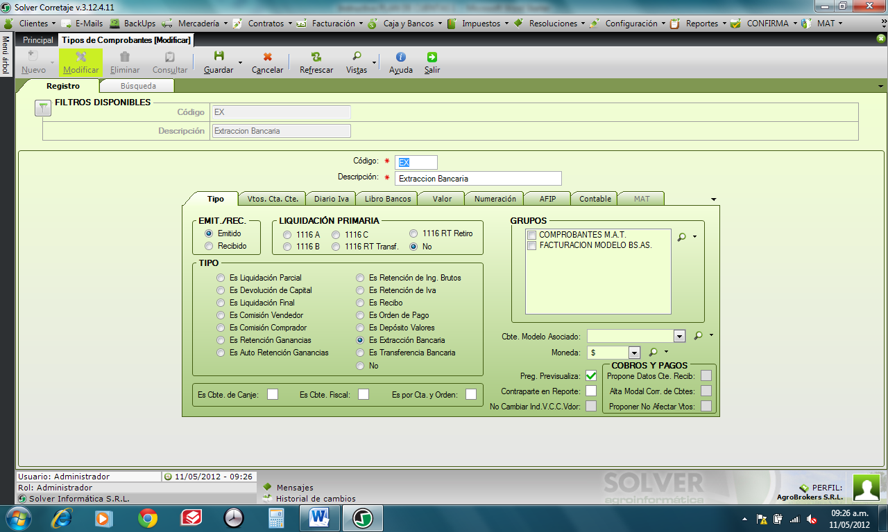

2. **Vtos. Cta. Cte.**

De Vendedor: No acredita ni debita/ No graba / No retiene ganancias

De Comprador: No acredita ni debita/ No graba / No retiene ganancias

3. **Numeración:**

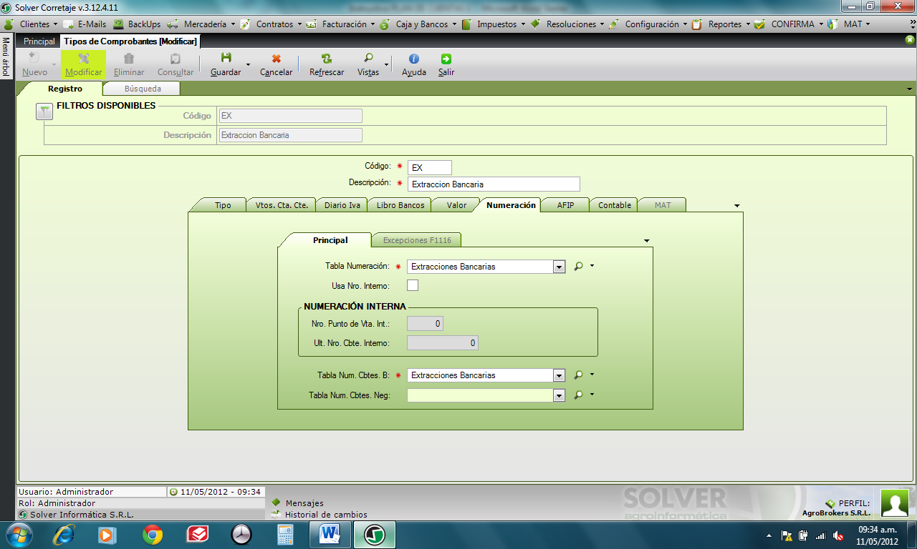

4. **Modo Contable**: Por emisión

5. **Datos**: Por emisión

6. **Definición Concepto Contable**: Identificación de comprobantes

Imp. Cble. Importe / Línea: Sin imputación

7. **Imputaciones**

Imp. Cble. Importe / Total: Sin imputación

8. **Asociaciones**

Caja / Debita / Caja

A Banco X / Crédito / Banco X

A Banco Y / Crédito / Banco Y…

* **BD** (boleta de deposito)

1. **Tipo:** Emitido / Es depósito Valores

2. **Vtos. Cta. Cte.**

De Vendedor: No acredita ni debita/ No graba / No retiene ganancias

De Comprador: No acredita ni debita/ No graba / No retiene ganancias

3. **Numeración:** Depósitos Bancarios

4. **Modo Contable**: Por emisión

5. **Datos**: Por emisión

6. **Definición Concepto Contable**: Depósito de valores

Imp. Cble. Importe / Línea: Sin imputación

7. **Imputaciones**

Imp. Cble. Importe / Total: Sin imputación

8. **Asociaciones**

Banco X / Debita / Banco X

A caja / Crédito / caja

A Valores a dep. / Crédito / Valores a depositar

* **TR** (transferencia bancaria)

1. **Tipo:** Emitido / Es transferencia bancaria

2. **Vtos. Cta. Cte.**

De Vendedor: No acredita ni debita/ No graba / No retiene ganancias

De Comprador: No acredita ni debita/ No graba / No retiene ganancias

3. **Valor:** Confirmar datos

4. **Numeración:** Transferencias entre cuentas propias

5. **Modo Contable**: Por emisión

6. **Datos**: Por emisión

7. **Definición Concepto Contable**: Identificación de comprobantes

Imp. Cble. Importe / Línea: Sin imputación

8. **Imputaciones**

Imp. Cble. Importe / Total: Sin imputación

9. **Asociaciones**

Banco X / Debita / Banco X

(Se debe cargar todos los bancos y debitando)

**CASOS ESPECIALES**

En el caso que, una vez recibida la orden de pago del Comprador y no se decida la acreditación inmediata del importe en la cuenta del Vendedor, debemos realizar un comprobante RCNA. Y para su posterior acreditación, realizamos el comprobante ACRD.

* **RCNA** (Recibo No Acred. al Vendedor)

1. **Tipo:** Emitido / Es Recibo

2. **Vtos. Cta. Cte.**

De Vendedor: No acredita ni debita/ No graba / No retiene ganancias

De Comprador: Acredita / Graba en cta. cte. / No retiene ganancias

3. **Modo Contable**: Por emisión

4. **Datos**: Por emisión

5. **Definición Concepto Contable**: Identificación de comprobantes

Imp. Cble. Importe / Línea: Fact. Terceros

6. **Imputaciones**

Imp. Cble. Importe / Total: Sin imputación

7. **Asociaciones**

Caja / Debita / Caja

Banco X / Debita / Banco X

A Fact. Terceros / Crédito / Cta. Comprador

* **ACRD** (Acreditación de vencimientos)

1. **Tipo:** Emitido / Es acred. Vtos.

2. **Vtos. Cta. Cte.**

De Vendedor: No acredita ni debita/ No graba / No retiene ganancias

De Comprador: No acredita ni debita / No graba / No retiene ganancias

3. **Modo Contable**: Por emisión

4. **Datos**: Por emisión

5. **Definición Concepto Contable**: Identificación de comprobantes

Imp. Cble. Importe / Línea: Sin imputación

6. **Imputaciones**

Imp. Cble. Importe / Total: Sin imputación

**OPERACIONES DE CANJE:**

Existen dos tipos contratos en las operaciones de canje, los contratos Primarios entre Canjeadora y Productor (contrato tipo **Canje**) y los contratos Secundarios entre Canjeadora y Comprador (contrato tipo **Contra** **Entrega** o **Forward**). Se factura el contrato Primario. Se ingresa el comprobante FCJ (factura de canje) en el contrato Primario para cancelarlo. Se deben cargar las cartas de porte en el negocio Secundario, y se deben duplicar en el negocio primario. En ambos contratos se liquidan parciales, comisiones, finales y retenciones. Y por último, se realiza la OP.

* **FCJ** (Factura de canje)

1. **Tipo:** Recibido.

2. **Vtos. Cta. Cte.**

De Vendedor: Debita/ Graba en vto. / No retiene ganancias

De Comprador: Acredita /Graba en vto. / No retiene ganancias

3. **Modo Contable**: Mixto

4. **Datos**: Por fecha de baja

5. **Definición Concepto Contable**: Identificación de comprobantes

Imp. Cble. Importe / Línea: Sin imputación

6. **Imputaciones**

Imp. Cble. Importe / Total: Factura Terceros

7. **Asociaciones**

Cobro / Factura Terceros / Debita / Merc. Operac. De terceros

A Cobro / Factura Terceros / Acredita / Cta. Comprador

Acreditación / Factura Terceros / Debita / Cta. Vendedor

A Acreditación / Fact. Terceros / Crédito / Merc. Operac. De terceros

**OPERACIONES ANTICIPO FINANCIERO**

En los casos de anticipos, una vez cargado el negocio se deben realizar el comprobante DAF para el Comprador y como contrapartida de éste el CAF para el Vendedor por el mismo valor. El DAF a pesar de que se hace para el Comprador, tiene la particularidad que se graba como Debito en Vencimiento para ambas partes, de igual manera, el CAF, que se confecciona para el Vendedor, tiene la particularidad que se graba como Crédito para ambas partes, quedando en cuenta cte para Vendedor y en Vtos para Comprador. Para cuando se comienzan a acreditar las parciales tener una herramienta para descontar del anticipo; para este caso el pago al Vendedor es a cuenta del Corredor en cambio si el pago al Vendedor lo transfiere directamente el Comprador se debería ingresar un PCBU para cancelar y definir el pago directo. Si el pago fue al Corredor confeccionar una OP al Vendedor para cancelar el CAF (previa acreditación del recibo) y al Comprador realizar el recibo con las ret. Correspondientes teniendo en cuenta cancelar el total o parcial del anticipo. Y de quedar pendiente algo del anticipo, luego de hacer la final y cobrar todo se puede realizar un nuevo contrato para cancelar el resto del anticipo o no.

* **DAF** (Débito anticipo financiero)

1. **Tipo:** Emitido.

2. **Vtos. Cta. Cte.**

De Vendedor: Debita/ Graba en vto. / No retiene ganancias

De Comprador: Debita /Graba en vto. / No retiene ganancias

3. **Modo Contable**: Cobro

4. **Datos**: Por fecha de baja

5. **Definición Concepto Contable**: Identificación de comprobantes

Imp. Cble. Importe / Línea: Sin imputación

6. **Imputaciones**

Imp. Cble. Importe / Total: Factura Terceros

7. **Asociaciones**

Factura Terceros / Debita / Cta. Comprador

A Factura Terceros / Acredita / Operac. Con Anticipo financiero

* **CAF** (Crédito anticipo financiero)

1. **Tipo:** Emitido.

2. **Vtos. Cta. Cte.**

De Vendedor: Acredita/ Graba en cta. cte. / No retiene ganancias

De Comprador: Acredita /Graba en vto. / No retiene ganancias

3. **Modo Contable**: Emisión

4. **Datos**: Por emisión

5. **Definición Concepto Contable**: Identificación de comprobantes

Imp. Cble. Importe / Línea: Sin imputación

6. **Imputaciones**

Imp. Cble. Importe / Total: Factura Terceros

7. **Asociaciones**

Factura Terceros / Debita / Operac. Con Anticipo financiero

A Factura Terceros / Acredita / Cta. Vendedor

**INDICE**

**PLAN DE CUENTAS 1**

**CON UNA CUENTA CONTABLE ASIGNADA PARA CADA VENDEDOR, COMPRADOR Y PROVEEDOR**

**1. Importar las imputaciones contables Pág. 0**

**2. Configurar las alícuotas de IVA Pág. 0**

**3. Configurar tipos de comprobantes Pág. 0**

**a) LP, LF, B16P, B16F, C16P, C16F (liquidaciones parciales y finales) Pág. 0**

**b) RC (recibo) Pág. 0**

**c) CO (comisión compradora) Pág. 0**

**d) CV (comisión vendedora) Pág. 0**

**e) RIVT / RIBT / RGT / RSUT (ret. IVA terc. / ret. Ing. Brutos terc./ret. Gan. Terc. / ret. SUSS terc.) Pág. 0**

**f) RIVS (retención IVA sufrida) Pág. 0**

**g) RIBS (retención ingresos brutos sufrida) Pág. 0**

**h) RGS (retención ganancias sufridas) Pág. 0**

**i) RSUS (retención SUSS sufrida) Pág. 0**

**j) FGEX (factura gastos de exportador) Pág. 0**

**k) CGEX (crédito gastos exportador) Pág. 0**

**l) PCBU (pago CBU vendedor) Pág. 0**

**m) RG (retención ganancias efectuadas) Pág. 0**

**n) CTC (crédito tercero comprador) Pág. 0**

**ñ) DTV (débito tercero vendedor) Pág. 0**

**o) DTC (débito tercero comprador) Pág. 0**

**p) CTV (crédito tercero vendedor) Pág. 0**

**q) OP (orden de pago) Pág. 0**

**r) DC (devolución de capital) Pág. 0**

**s) ACO (anulación comisión compradora) Pág. 0**

**t) ACV (anulación comisión vendedora) Pág. 0**

**u) PDIR (pago directo comprador / vendedor) Pág. 0**

**v) RPDI (recibo pago directo) Pág. 0**

**FACTURAS DE GASTOS**

**a) DIGT (debito interno de gastos de terceros) Pág. 0**

**b) PCTE (orden de pago cuenta terceros) Pág. 0**

**c) FCST (factura compra servicios cuenta corriente) Pág. 0**

**d) FCT (factura comisiones cuenta corriente) Pág. 0**

**e) FHT (factura honorarios cuenta corriente) Pág. 0**

**f) FAT (factura alquileres cuenta corriente) Pág. 0**

**g) FGM (factura gastos monotributistas) Pág. 0**

**h) FCGT (factura compras gastos cuenta corriente) Pág. 0**

**i) FCGC (factura compra gastos caja) Pág. 0**

**j) FCGB (factura compra gastos banco) Pág. 0**